ФОРУМ ГКВ 2023 – ИТОГИ ОПРОСА ПО АКТУАЛЬНЫМ ТЕМАМ

Ключевая отраслевая конференция - Форум Главный Канцелярский Вопрос- 2023 состоится 6 февраля 2023 года, в рамках 30-й Юбилейной международной мультитематической выставки Скрепка Экспо.

Представляем Вашему вниманию итоги опроса по темам Форума ГКВ 2023. Опрос проводился на портале Kanzoboz.ru и в социальных сетях Скрепка Экспо, где участники отрасли выбирали наиболее актуальные в текущий момент темы:

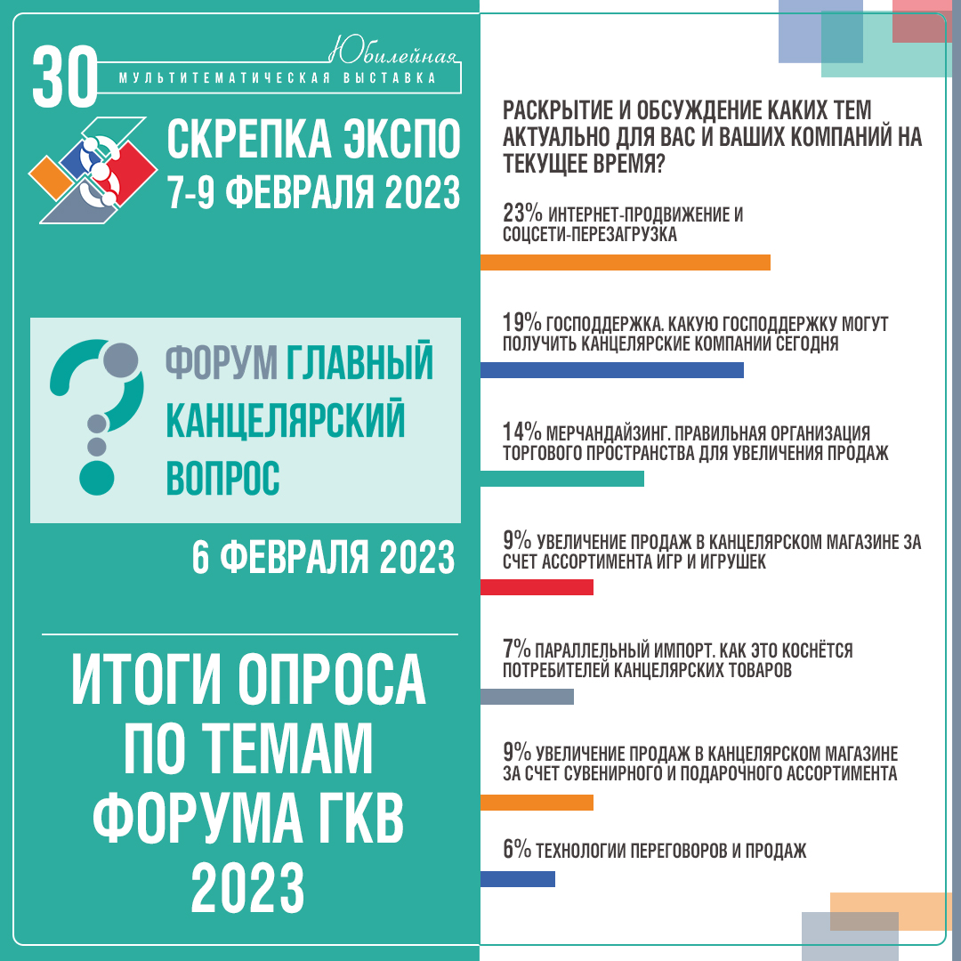

В топе по количеству голосов оказались темы:

- Интернет-продвижение и соцсети - перезагрузка
- Господдержка. Какую господдержку могут получить канцелярские компании сегодня

Также многие проголосовали в пользу темы:

- Мерчандайзинг. Правильная организация торгового пространства для увеличения продаж

Cпасибо большое за участие в опросе! Благодарим каждого, кто принял участие в опросе. Мы обязательно учтем Ваше мнение при формировании программы Форума ГКВ 2023, и он станет еще полезнее и эффективнее для Вас!

Те, кто не успел поучаствовать в опросе, всегда могут связаться с нами и прислать cвои предложения на expo@apkor.ru, а также написать в комментариях.к этой новости.

Форум Главный Канцелярский Вопрос – место для обмена актуальной информацией и практическим опытом профессионалов отрасли.

Зарегистрироваться для БЕСПЛАТНОГО посещения выставки и Форума ГКВ по ССЫЛКЕ

Принять участие к качестве экспонента в 30-й Юбилейной международной мультитематической выставке Скрепка Экспо.
ЗАЯВКА НА УЧАСТИЕ

Оставайтесь в курсе наших новостей – подписывайтесь на нас:
ВКонтакте
Telegram
Instagram
Facebook
YouTube

